Dokumendi ülesehitus
Sisukord (automaatne, ilma juhtpunktiteta. Alljaotused on taandega.)
Kivikonstruktsioonid 3
1 Sissejuhatus …...…...…………….…… 3
1.1 Üldiselt 3
1.2 Terminid ja tähised 3
2 Ehituskonstruktsioonide arvutamise põhimõtted 11
2.1 Tugevusarvutuse alused 11
2.2 Piirseisundid 12
2.3 Koormused 14
2.3.1 Määratlused 14
2.3.2 Normkoormused 14
2.3.3 Muutuvate koormuste esindussuurused 14
2.4 Materjalide omadused 15
2.5 Arvutusmudelid ja skeemid 15
2.6 Osavarutegurite meetod 15
2.6.1 Üldiselt 15
2.6.2 Piiranguid ja lihtsustusi 16
2.6.3 Arvutussuurused (arvutuslikud suurused) 16
3 Müüritööde materjalid ja nende omadused 19
3.1 Kivid 19
3.2 Mördid 24
4 Müürituse töötamine, müüri omadused 26
4.1 Üldpõhimõtted 26
4.2 Müürituse töötamine survele 26
4.3 Müüritise tugevus 31
4.3.1 Müüritise survetugevus 31
4.3.2 Müürituse nihketugevus 32
4.3.3 Armeerimata müüritise normpaindetugevus 33
4.4 Müüritise deformatsiooniomadused 34
4.4.1 Deformatsioonid müüritise koormamisest 34
4.4.2 Muud deformatsioonid 35
4.4.2.1 Roomamine (roome) 35
4.4.2.2 Deformatsioonid müüritise niiskumisest 35
4.4.2.3 Müüritise mahukahanemine 36
4.4.2.4 Temperatuuri mõju müüritisele 36

Kui dokumendis on vaja esitada suuremat hulka materjali, siis liigitatakse see materjal loogilisteks osadeks (peatükkideks – 1, 2 , 3 …).
Vajadusel peatükid liigitatakse allosadeks (1.1, 1.2 …), allosad punktideks jne. Igas loogilises osas peaks olema käsitletud materjal, mis vastab pealkirjale (mujal on viited sellele punktile).
Üldjuhul tekst järgneb kõige madalamale jaotusele igas antud alljaotuses –

1 Sissejuhatus

Siia vahele teksti ei kirjutata

1.1 Üldiselt
Kivikonstruktsioonide kursus on ühe semestri pikkune ja lõpeb eksamiga. Semestri jooksul tuleb teha hindeline kursusetöö.
Kursuse jooksul vaadeldakse konstruktsioone ja rajatisi, mille põhiosaks on kivimüür Kivist hooned on ajalooliselt ühed vanemad Eriti tuntud on igat liiki sakraalhooned. Kaasajal ehitatakse kivihooneid eriti prestiižsete ansamblite puhul, väikemajadena jne. Kivivooderdist kasutatakse hoonete välisseintes nende suure ilmastikukindluse ja hea väljanägemise tõttu. Üks vanemaid tehiskive on põletatud savitellis, hiljem on kasutusele võetud tsement- ja silikaatkivid. Looduskivina on Eestis juba vanast ajast kasutatud paekivi (lubjakivi) Kursuse jooksul vaadeldakse praegusel ajal kasutatavaid kivimaterjale ja nende omadusi. Tutvutakse kivikonstruktsioonide arvutuse ja konstrueerimisega.

1.2 Terminid ja tähised
(1) Juhul, kui vastupidine pole eraldi margitud, kasutatakse rahvusvahelisele standardile ISO 8930 vastavat terminoloogiat.
(2) Kasutatakse kõigile EV projekteerimisnormidele (ja kõigile Eurocode’idele) ühiseid termineid, millel on järgmine tähendus:
—ehitis: kõik, mida ehitatakse või mis on ehitamise tulemus. See mõiste haarab nii hooneid
kui ka rajatisi ja viitab nii kande- kui ka mittekandekonstruktsioonile;
—ehitamine (ehitus): ehitise valmistamine (ehitamine). See mõiste haarab nii tood ehitusplatsil kui ka konstruktsioonide (detailide) valmistamist väljaspool ehitusplatsi ja nende
püstitamist platsil;

Kui pealkiri on esitatud Pealkirja laadiga, siis tekstiredaktor (antud juhul Word) koostab sisukorra automaatselt.
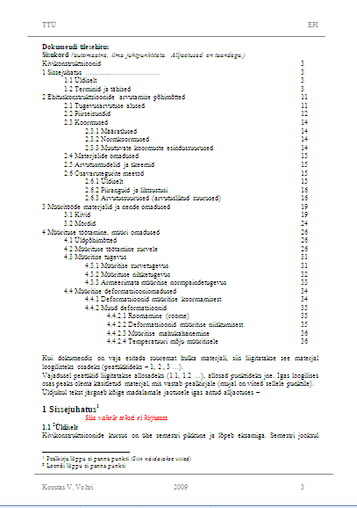
See on päis

Päises näidatakse firma või organisatsiooni nimi ja olulised andmed.

Keha tekst

Jaluses näidatakse teised olulised andmed.

See on jalus

Pealkiri, pealkirja lõppu ei panna punkti (Siin näidatakse viited)
Alapealkiri, loendi lõppu ei panna punkti

